SVEUČILIŠTE U ZAGREBU

FAKULTET ELEKTROTEHNIKE I RAČUNARSTVA

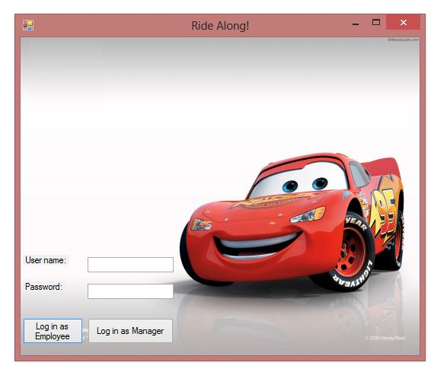

Seminarski rad

Objektno oblikovanje

Ride Along!

Jelena Cvitanović

# *0036444570*

Profesor: *Dr. sc. Zvonimir Vanjak*

Zagreb, Veljača 2013.

# Uvod

U kompaniji LinkIT se javila potreba za evidencijom korištenja službenih vozila, poslovnih putovanja i putnih troškova. Viši menadžment firme je odlučio o uvođenju internog informacijskog sustava za svoje zaposlenike kako bi se evidentrirale sve potrebne informacije, te zaposlenicima omogućilo dijeljenje vozila na putovanjima po principu car-pooling.

# Design story i opis domene

Korisnici sustava su svi **zaposlenici** firme LinkIT. Administrator kreira korisnički profil za svakog zaposlenika firme. Osnovna uloga (*'role*') dodjeljuje se svakom kreiranom profilu, dok se zaposlenicima na višim pozicijama dodjeljuje i menadžerska *rola*. Sustav radi s putnim nalozima koji evidentiraju službeno **putovanje** - planiranu rutu, trošak putovanja i broj zaposlenika/putnika.

**Menadžer** u sustav unosi podatke o **vozilima** kojima kompanija raspolaže - vrstu vozila, kapacitet, potrošnju goriva izražena u eurima po prijeđenom kilometru te mjesto u kojem se vozilo uobičajeno nalazi (garaža u sjedištu firme u Zagrebu, npr.) Također, menadžer odobrava određeni putni nalog.

Kada se ukaže potreba za službenim putovanjem, zaposlenik se sa svojim podacima prijavljuje u sustav i prvo provjeri (pretražuje) 'otvorene' putne naloge koje je kreirao neki njegov kolega. Za svaki putni nalog definirano je vrijeme polaska (datum, sat, tolerancija u vremenu polask - izraženo u satima), mjesto iz kojeg vozilo kreće (grad, država), te osnovna ruta (veća i manja mjesta kroz koja vozač prolazi na svome putu, maksimalno 4 stajanja), duljina rute u kilometrima, kao i popis eventualnih dodatnih manjih i većih mjesta koje je moguće posjetiti na toj ruti (maksimalno 4 unosa), vrijeme povratka te broj slobodnih mjesta u vozilu.

Za svaki putni nalog postoji informacija o korisniku koji je inicirao putovanje - ime, prezime, odjel na kojem je zaposlen, službeni kontakt (broj mobitela i adresa elektroničke pošte unutar kompanije), te popis već prijavljenih putnika i njihovih kontakata.

Ukoliko postoji putni nalog koji mu odgovara, korisnik se prijavljuje za putovanje unosom svojih podataka te sustav ažurira stanje naloga - osvježavanje infomacije o preostalom kapacitetu. Ako ne postoji nalog koji odgovara njegovoj ruti ili postoji, ali je vozilo na toj ruti puno, korisnik može, ukoliko postoji još raspoloživih vozila, putem sustava zatražiti otvaranje novog putnog naloga. U obrazac unosi sve gore navedene podatke u sustav. .

Svi putni nalozi menadžeri moraju odobriti najkasnije 48h prije definiranog vremena polaska. Ovo odobrenje povezano je sa sustavom za evidenciju i nadzor financija firme - našem sustavu vanjski sustav, detalje ovdje ne iznosimo.

Određeno vozilo se nakon definiranog vremena povratka vozilo stavlja na listu čekanja. Inicijator putovanja - zaposlenik koji je kreirao putni nalog po povratku s putovanja dužan je potvrditi u sustavu vraćanje vozila na matično mjesto, kako bi vozilo ponovno bilo raspoloživo za nove putne naloge.

# Requirements - skup funkcionalnosti informacijskog sustava

Postoje dva različita korisnička profila s različitim načinom korištenja sustava.

Menadžer

* Dodavanje vozila u sustav
* Pregled otvorenih putnih naloga
* Potvrda putnih naloga
* Pregled vozila i dostupnosti pojedinih vozila

Zaposlenik

* Pretraga otvorenih naloga koje je kreirao
* Pretraga putnih naloga po određenom kriteriju
* Kreiranje novog putnog naloga
* Potvrda vraćanja vozila i završetka putovanja
* Otkazivanje putnog naloga
* Odjava s putovanja

## Razrada glavnih use case-ova

* **Pretraga otvorenih naloga**

Aktori: zaposlenik

Preduvjeti: Zaposlenik ima kreiran i aktivan valjani korisnički račun za rad sa sustavom.

Rezultat: Zaposlenik dobiva informaciju o putnim nalozima koji odgovaraju zadanom kriteriju pretrage.

Glavni uspješni scenarij:

1. Zaposlenik se prijavljuje na sustav sa svojim podacima
2. Zaposlenik unosi mjesto polaska i željeno odredište .
3. Sustav prikazuje korisniku radne naloge koji odgovaraju kriterijima pretrage.

Alternativni scenarij:

2.a Korisnik nije unio valjane podatke u sustav, te mu sustav odbija pristup.

1.Sustav omogućuje korisniku novi unos podataka.

3.a Ne postoji putni nalog koji odgovara kriterijima pretrage

1.Sustav preusmjerava korisnika na kreiranje novog putnog naloga.

* **Prijava za putovanje**

Aktori: zaposlenik

Preduvjeti: Korisnik je pretražio putne naloge i dobio informaciju o putovanjima koji odgovaraju postavljenim kriterijima pretrage.

Rezultat: Korisnik se registrirao za putovanje na određeno odredište.

Glavni uspješni scenarij:

1. Korisnik odabire putni nalog od ponuđenih.
2. Sustav korisniku prikazuje detalje o odabranom putovanju (stajanja, suputnike).
3. Sustav ažurira kapacitet odabranog vozila.

Alternativni scenarij:

2.a Vozilo s odgovarajućom rutom ima maksimalan broj putnika.

1. Sustav korisnika preusmjerava na kreiranje novog putnog naloga.

* **Kreiranje novog naloga**

Aktori: zaposlenik

Preduvjeti: Nakon pretrage sa zadanim parametrima, sustav nije pronašao putni nalog koji odgovara putovanju zaposlenika.

Rezultat: Zaposlenik je rezervirao vozilo i definirao vrijeme polaska, mjesto polaska, odredište i rutu kojom će putovati. Putni nalog je dostupan ostalim kolegama za prijavu.

Glavni uspješni scenarij:

1. Korisnik odabire mjesto polaska.
2. Sustav korisniku vraća informaciju o dostupnim vozilima na mjestu.
3. Korisnik odabire jedno od raspoloživih vozila.
4. Korisnik unosi mjesto vrijeme polaska .
5. Korisnik definira moguća stajališta na putu.
6. Korisnik unosi maksimalnu kilometražu koju će prijeći na putovanju.
7. Sustav pohranjuje putni nalog, izračunava trošak putovanja.
8. Sustav korisniku javlja uspješnost kreiranja putnog naloga.
9. Sustav prosljeđuje nalog menadžerima na odobrenje.

* **Potvrda vraćanja vozila**

Aktori: zaposlenik

Preduvjeti: Zaposlenik je kreirao putni nalog i u sustav je unesen kao inicijator putovanja.

Rezultat: Vozilo je po povratku s putovanja ponovno evidentirano u sustavu kao rasploživo.

Glavni uspješni scenarij:

1. Korisnik se prijavljuje u sustav sa svojim podacima.
2. Korisnik odabire pregled svojih putnih naloga.
3. Sustav korisniku prikazuje naloge koje je kreirao.
4. Korisnik potvrđuje povratak vozila na mjesto navedeno u opisu vozila.
5. Sustav ažurira stanje vozila.

* **Otkazivanje putnog naloga**

Aktori: zaposlenik

Preduvjeti: Zaposlenik je kreirao putni nalog i u sustav je unesen kao inicijator putovanja.

Rezultat: Sustav evidentira otkazivanje putovanja.

Glavni uspješni scenarij:

1. Korisnik se prijavljuje u sustav sa svojim podacima.
2. Korisnik odabire pregled svojih putnih naloga.
3. Sustav korisniku prikazuje naloge koje je kreirao.
4. Korisnik odabire funkciju otkazivanja putovanja koje je inicirao.
5. Sustav ažurira stanje vozila i putne naloge.

* **Odjava s putovanja**

Aktori: zaposlenik

Preduvjeti: Zaposlenik se prijavio kao suputnik na putovanje.

Rezultat: Zaposlenik odjavljen s putovanja. Sustav ažurirao kapacitet vozila.

Glavni uspješni scenarij:

1. Korisnik se prijavljuje u sustav sa svojim podacima.
2. Korisnik odabire pregled putovanja na koje je prijavljen.
3. Sustav korisniku prikazuje traženo.
4. Korisnik odabire funkciju odjave s odabranog putovanja.
5. Sustav ažurira stanje vozila i putne naloge.

* **Pregled vozila u vlasništvu firme i dostupnosti**

Aktori: menadžer

Preduvjeti: Menadžer se prijavio na sustav i ima ovlasti za administratorske radnje.

Rezultat: Menadžer ima uvid u sva vozila kojima firma raspolaže te informaciju o dostupnosti pojednih vozila.

Glavni uspješni scenarij:

1. Menadžer se prijavljuje na sustav
2. Od sustava zatraži uvid u sva vozila.
3. Sustav dohvaća iz baze osnovne informacije o svim vozilima.
4. Sustav menadžeru na sučelje u tabličnom prikazu prikazuje tražene informacije

* **Pregled i odobravanje otvorenih putnih naloga**

Aktori: menadžer

Preduvjeti: Menadžer se prijavio na sustav i ima ovlasti za administratorske radnje.

Rezultat: Menadžer dobiva uvid u planirana putovanja i potrebne troškove.

Glavni uspješni scenarij:

1. Menadžer se prijavljuje na sustav
2. Menadžer od sustava zatraži prikaz svih neodobrenih putnih naloga
3. Sustav dohvaća iz baze osnovne informacije o svim neodobrenim putnim nalozima.
4. Sustav menadžeru na sučelje u tabličnom prikazu prikazuje tražene informacije
5. Menadžer odabire određene putne naloge i potvrđuje ih.
6. Sustav ažurira informacije. Odobreni putni nalozi se nakon ovoga mogu naći u pretrazi putnih naloga zaposlenicima.

# Dijagram razreda

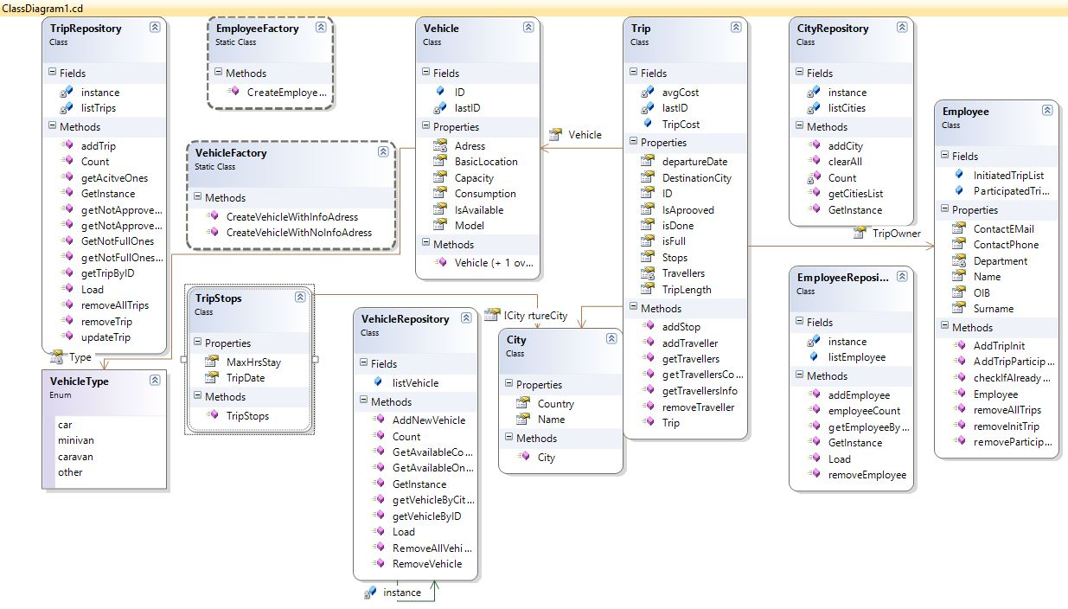

Slika 1

Na slici 1 prikazan je objektni model implementiranog sustava. Osnovne klase su entity objekti Trip, Employee i Vehicle. Svakome je pridružen jedinstveni identifikacijski broj - kod zaposlenika OIB, a kod vozila i putovanja je to jedinstveni ID. Repozitoriji VehicleRepository, EmployeeRepository i TripRepository su 'pametne' kolekcije objekata koje mogu dohvatiti entitete po jedinstvenom kriteriju (identity operation - getByOib i getByID. Osim toga, repozitoriji imaju implementiranu dodatnu logiku za 'filtriranje' objekata, primjerice VehicleRepository ima metode za dohvat samo slobodnih vozila i slično.

Na Slici 1 vidljive su osnovne metode koje implementiraju tražene funkcionalnosti sustava. Osim repozitorija, postoje statičke klase *Factory*-ji koji imaju sadržano svo znanje za kreiranje entiteta. Te su klase zadužene za vraćanje kreiranih objekata u konzistentnom stanju.

# Arhitektura/GUI

Aplikacija je realizirana korištenjem Model View Controller oblikovnog obrasca.

Model je skup klasa koje predstavljanju skup informacija i ponašanja potrebnih da se tražena funkcionalnost rezalizira. u VS Solutionu, *RideAlong.Model* je class libary prikazan na Slici 1.

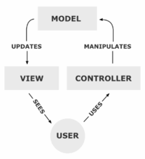

Kontroler je zadužen za odgovaranje na korisnikove upite pristigle sa sučelja, govoreći modelu kako da se promijeni. U VS Solutionu to je class library naziva *RideAlong_Controller.* View je zadužen za interakciju s korisnikom i reprezentaciju stanja modela korisniku.

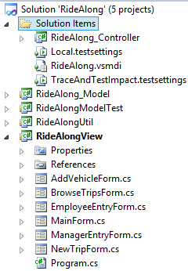

Slika

U aplikaciji View je skup Windows Forms formi. Popis formi i pojedinih dijelova aplikacije u implementaciji dan je prikazom na Slici 2.

Model je zadužen za pokretanje i zatvaranje određenih formi. Napravljen je odvojeni class library *RideAlongUtil* u kojem je popis sučelja za komunikaciju između formi i modela. Tako model radi s tipovima koji implementiraju sučelja iz RideAlongUtil čime je omogućeno da poslovna i aplikacijska logika sustava nije vezana za korisnički GUI i čini cijeli sustav lako prenosiv na druge tehnologije - drugačije GUI tehnike pa čak i na web.

# Primjeri prikaza - rad sa sustavom kao menadžer

## Dodavanje novog vozila u sustav

Stanje prije dodavanja:

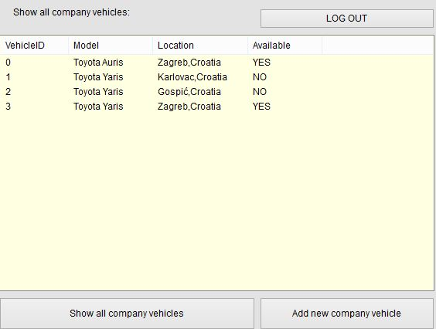

Froma za dodavanje:

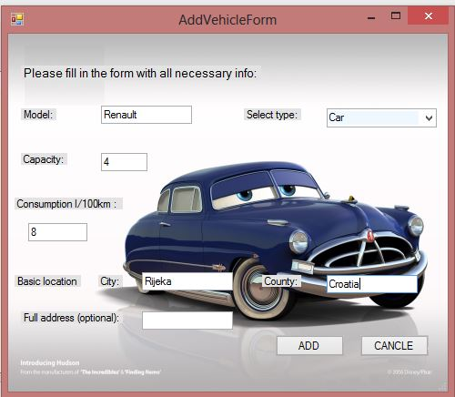

Stanje nakon dodavanja:

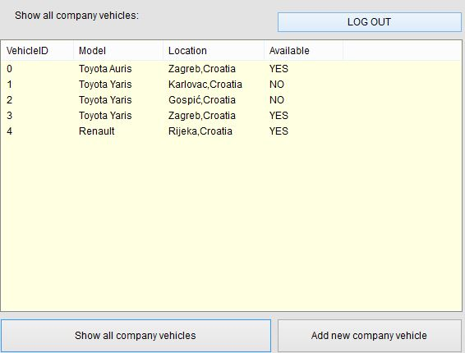

# Odobravanje putnih naloga

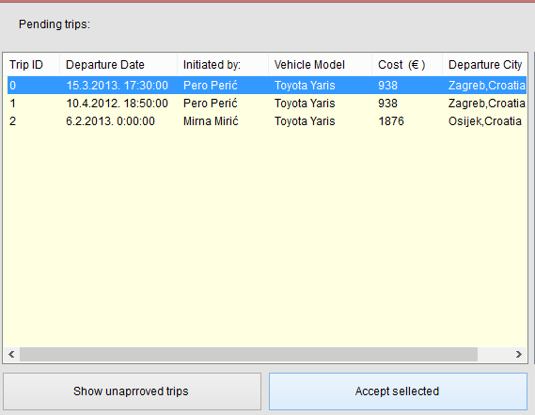

# Primjeri prikaza - rad sa sustavom kao zaposlenik

## Prijava na putovanje koje odgovara kriterijima pretrage

